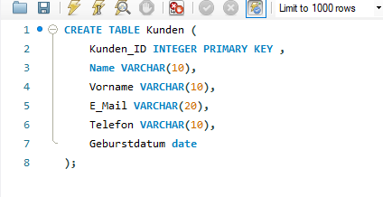

Wenn wir eine neue Tabelle erstellen möchten, gehen wir immer so vor, dass wir "CREATE TABLE name" schreiben und dann einen Primärschlüssel erstellen, den wir dieses Mal "Kunden_ID" genannt haben. Wenn wir Zeichen in die Tabelle schreiben möchten, verwenden wir "VARCHAR" für Namen, Nachnamen usw. Um ein Datum zu schreiben, schreiben wir "DATE". Wenn wir die Tabelle entsprechend unseren Parametern erstellt haben, klicken wir auf das Blitzsymbol ("Execute the selected portion"), um die Tabelle in die bestehende Datenbank einzufügen.